16 мая состоялась встреча главы управы с жителями района Зюзино
17.05.2018
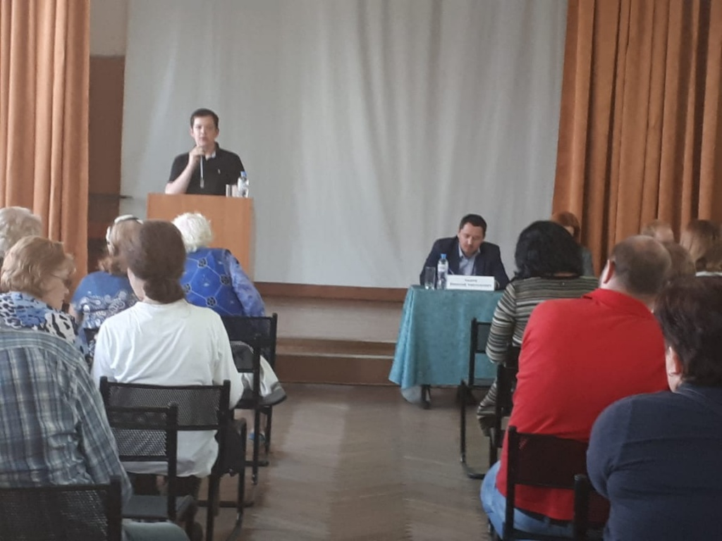
На встрече обсуждали благоустройство дворовых территорий и ремонт подъездов.
Традиционная встреча главы управы Веры Горловой с жителями района Зюзино состоялась 16 мая в школе № 536.
С докладами выступили заместитель и начальник отдела государственного бюджетного учреждения города Москвы «Жилищник района Зюзино», которые рассказали о предстоящей работе.
На все вопросы жителей были даны исчерпывающие ответы.

Адрес страницы: http://zuzino.mos.ru/presscenter/news/detail/7335560.html
Управа района Зюзино города Москвы

